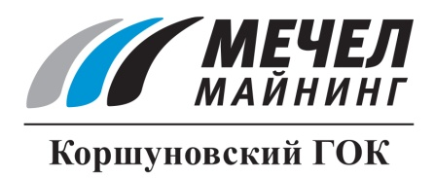

ДЕТИ РАБОТНИКОВ КОРШУНОВСКОГО ГОКА ОТДОХНУЛИ В КРЫМУ
Железногорск-Илимский, Россия – 7 сентября 2015 г. – Более двухсот детей работников ОАО «Коршуновский ГОК» (входит в Группу «Мечел») смогли отдохнуть и набраться сил в детских оздоровительных учреждениях Иркутской области и Крыма.
Путевками были обеспечены все желающие сотрудники. В соответствии с коллективным договором предприятие субсидировало значительную часть затрат на детский отдых, поэтому родители оплачивали лишь 10% от стоимости путевок.
КГОК предоставил родителям на выбор несколько здравниц и лагерей. Желающие могли отправить детей на отдых недалеко от дома, не меняя климатической зоны, – в местный санаторий-профилакторий «Дружба», лагеря города Братск «Солнечный», «Юбилейный», «Надежда» и санаторий «Русь» (Усть-Илимск). Группа из 32 школьников побывала на Черноморском побережье. В одном из лучших лагерей Крыма - «Мандарине» - ребята отдыхали с 25 июля по 10 августа.
15-летний Вячеслав Курилов поделился впечатлениями: «Отдых был что надо! Море, бассейн, бильярд, экскурсии очень интересные – в Суворовский дворец, в аквапарк, в открытое море. Каждый вечер – концерты. Интересно, что в лагере я познакомился с ребятами из нашего города, с кем не общался раньше, теперь дружим».
«Кризисы приходят и уходят, а о детях нужно заботиться всегда, поэтому летнему отдыху мы всегда уделяли и будем уделять большое внимание», - отметил управляющий директор ОАО «Коршуновский ГОК» Борис Седельников.

Пресс-секретарь ОАО "Коршуновский ГОК"
Сергей Кулыгин
